一、 合并数组支付宝小程序中不支持concat方法 1
二、 小程序开发者工具登录账号密码 1
三、 数组截取slice(int index) 2
四、 固定在屏幕顶部、底部的菜单/按钮 2
五、 view内容水平、垂直居中 2
六、 动态设置页面标题 3

合并数组支付宝小程序中不支持concat方法
经验证，支付宝小程序中对数据进行数据追加，使用concat无效，如下demo:
var arr=[1,2,3]
var arr2=["a","b"]
arr.concat(arr2)
console.log(arr)
结果输出 [1,2,3]。

解决方法就是使用push方法：
var arr=[1,2,3]
var arr2=["a","b"]
arr.push(...arr2)
console.log(arr)
结果输出 [1, 2, 3, "a", "b"]

小程序开发者工具登录账号密码
登录的账号密码是在阿里云控制台，小程序发布页，配置管理下载配置文件的动态密码
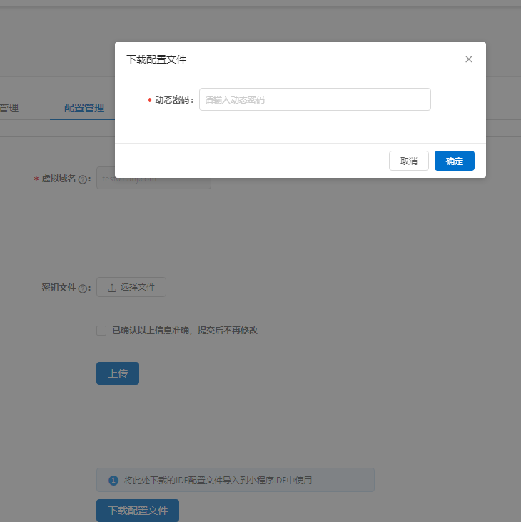
配置文件下载完成后，在小程序开发者工具里点击右上角登录，添加环境
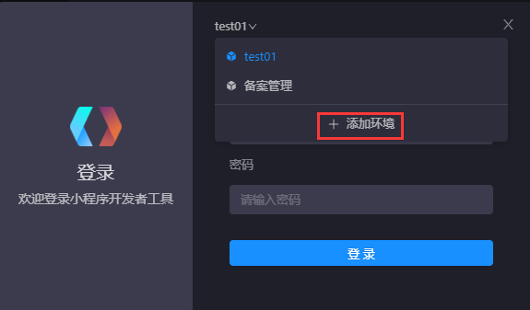
选择下载的配置文件然后输入账号、动态密码即可

数组截取slice(int index)
从元素第index开始截取，包含index元素
let arr = [0,1,2,3]
let list1 = arr.slice(1)
list1元素包含1,2,3

固定在屏幕顶部、底部的菜单/按钮

css里面添加如下样式
.bottom {
width: 100%;
height: 30px;
margin: 0 auto;
background: #f00;
position: fixed;
bottom: 0;
text-align: center;
}
.top {
width: 100%;
height: 30px;
margin: auto;
background: #f00;
position: fixed;
top: 0;
text-align: center;
}

view内容水平、垂直居中
css里面添加如下样式
display: flex;
align-items: center;
justify-content: center;

动态设置页面标题
my.setNavigationBar({
title: "选择行业类别",
})

小程序和原生交互
- 小程序调用原生
my.call('openFile', { url: this.data.url, }, (result) => { })
- 原生调用小程序
my.on("fileData", (res) => {
// 原生传过来的委托方资料文件
if (res != null) {
console.log(res)
}
})

